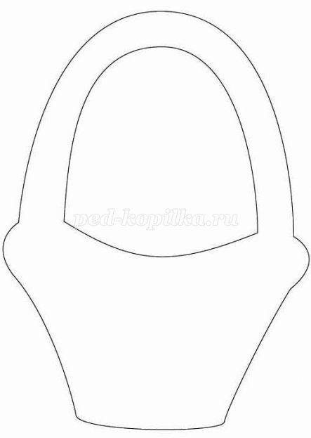

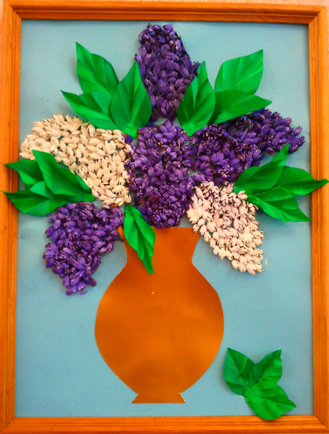

Работа на первый взгляд кажется простой, но она требует от ребёнка определённого навыка и усидчивости. Поддержите ребёнка, помогите ему своим примером. Не обязательно заполнять всю корзину цветами - это долго и кропотливо. Ребёнок может потерять интерес к данной деятельности. Достаточно выполнить 3 ветки, одна из которых будет вашей. Оставшееся пустым пространство заполните листьями, вырезанными из прямоугольников, сложенных пополам. Ребёнок поможет Вам их приклеить.